**web-24-秋色-吴飞**

**工具**

**列表**

1. **浏览器开发者工具F12**。

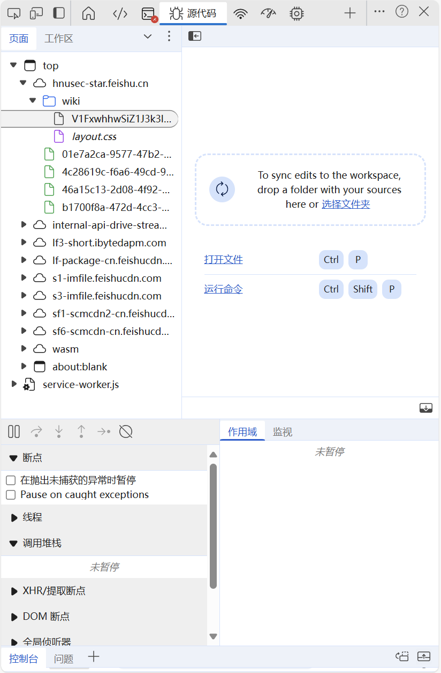

1. **Hackbar**:

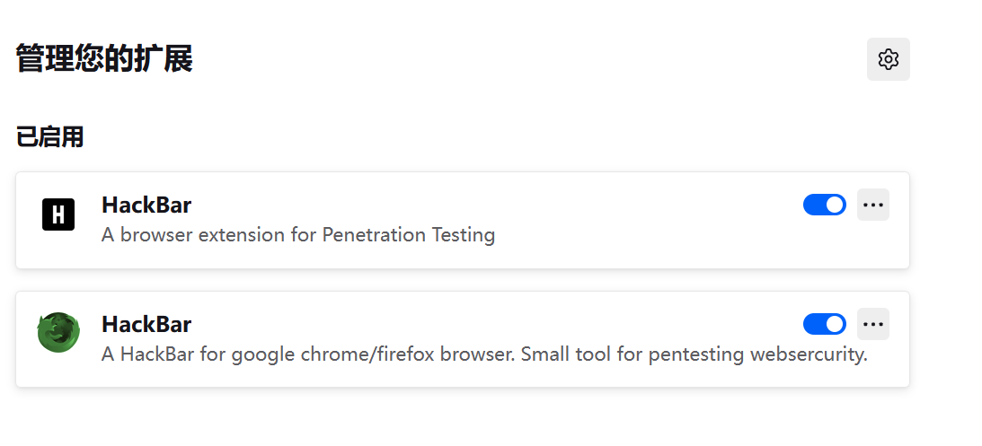

1. **Burp Suit** **/ Yakit**

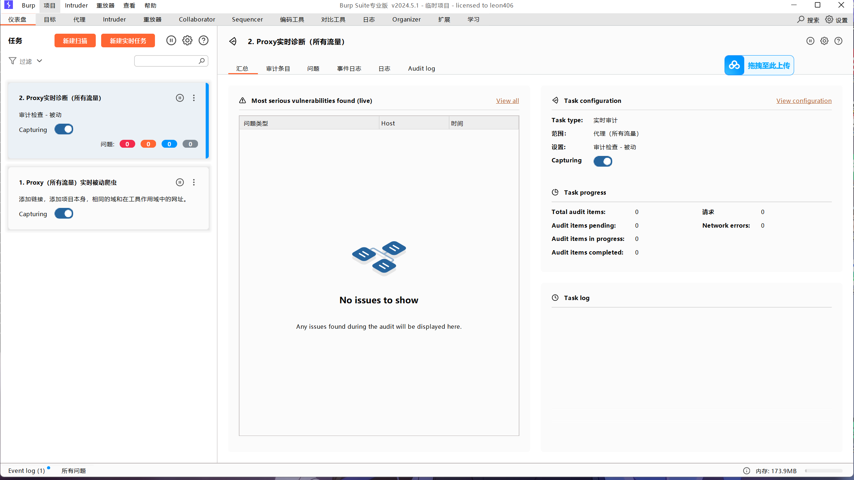

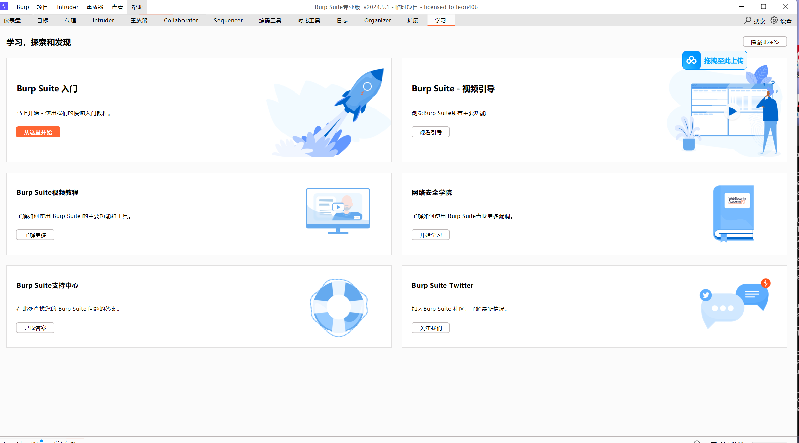

**题目**

* [攻防世界基础题单](https://adworld.xctf.org.cn/challenges/problem-set-index?id=25)：**view_source**

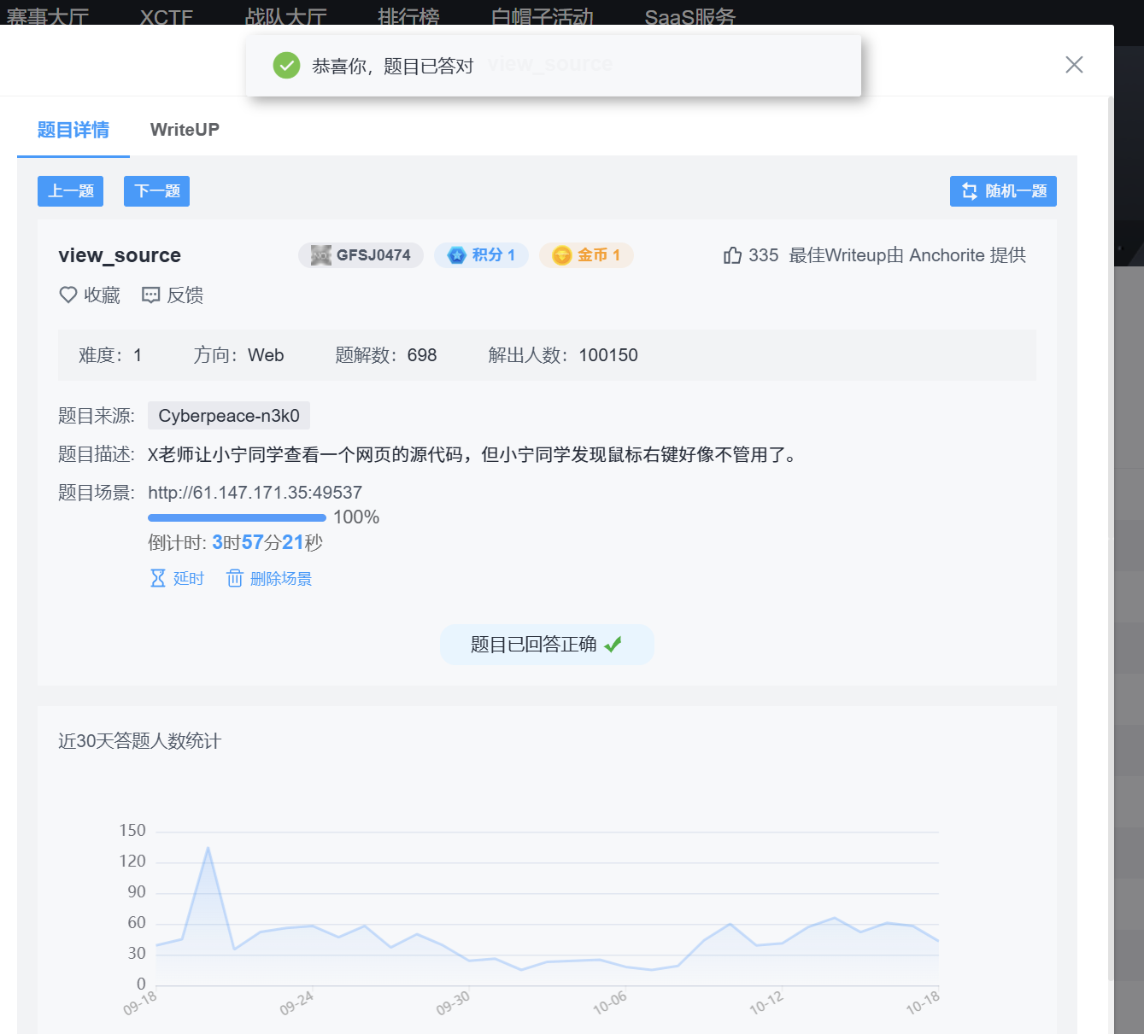

* [攻防世界基础题单](https://adworld.xctf.org.cn/challenges/problem-set-index?id=25)：**get_post**

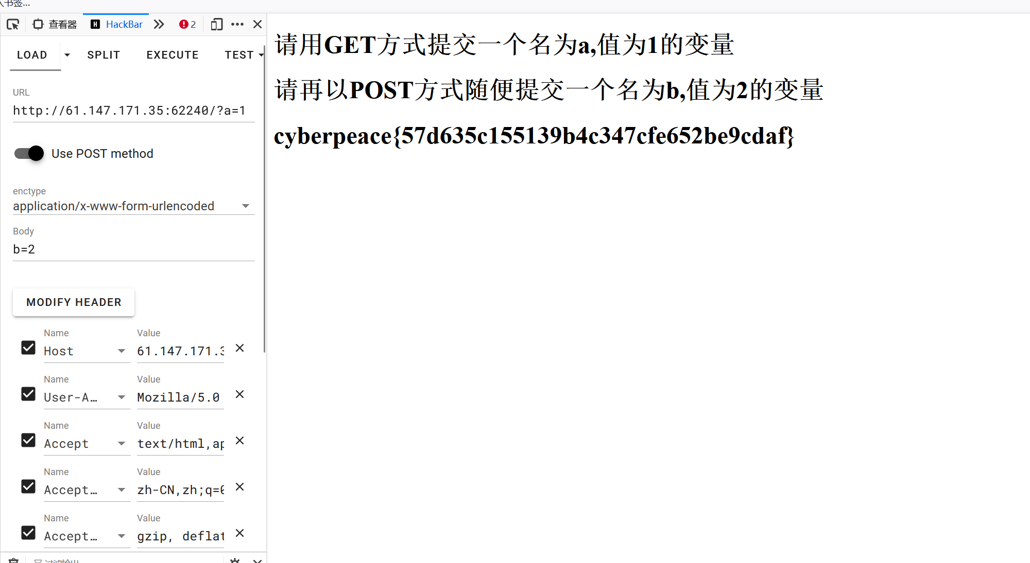

* 用ai写一个python脚本，要求找到一个值经过md5加密后的前6位是15af95

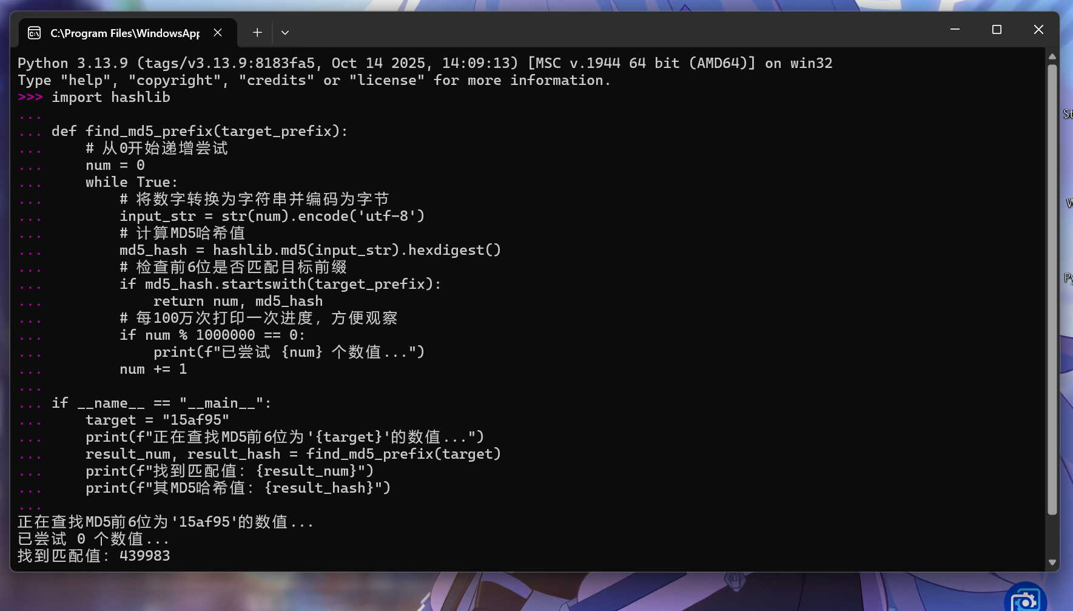

* [攻防世界基础题单](https://adworld.xctf.org.cn/challenges/problem-set-index?id=25)：**robots**
* 先http://61.147.171.35:58583/robot.txt进入，发现flag在这，于是http://61.147.171.35:58583/f1ag_1s_h3re.php找到flag

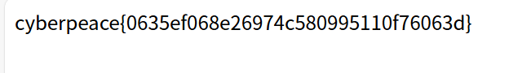

**Linux基础（重点）**

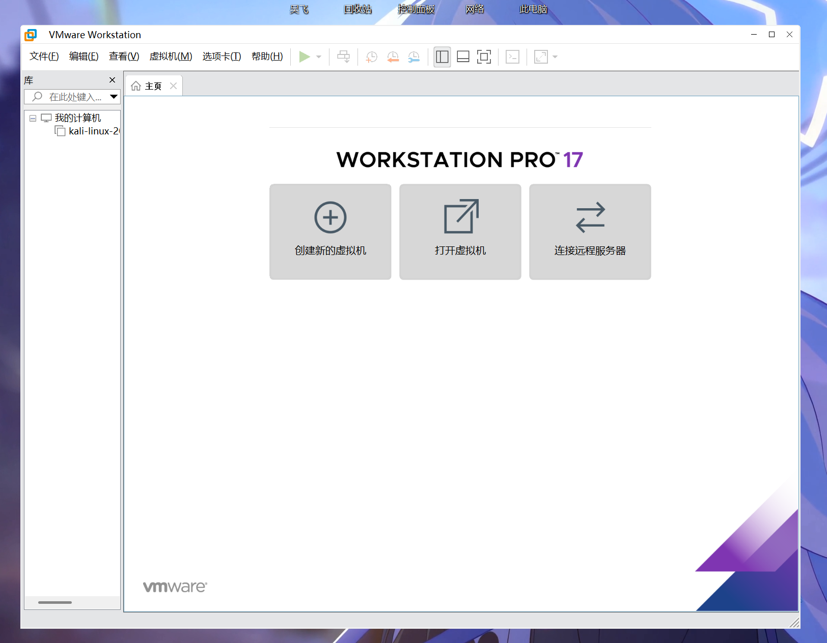

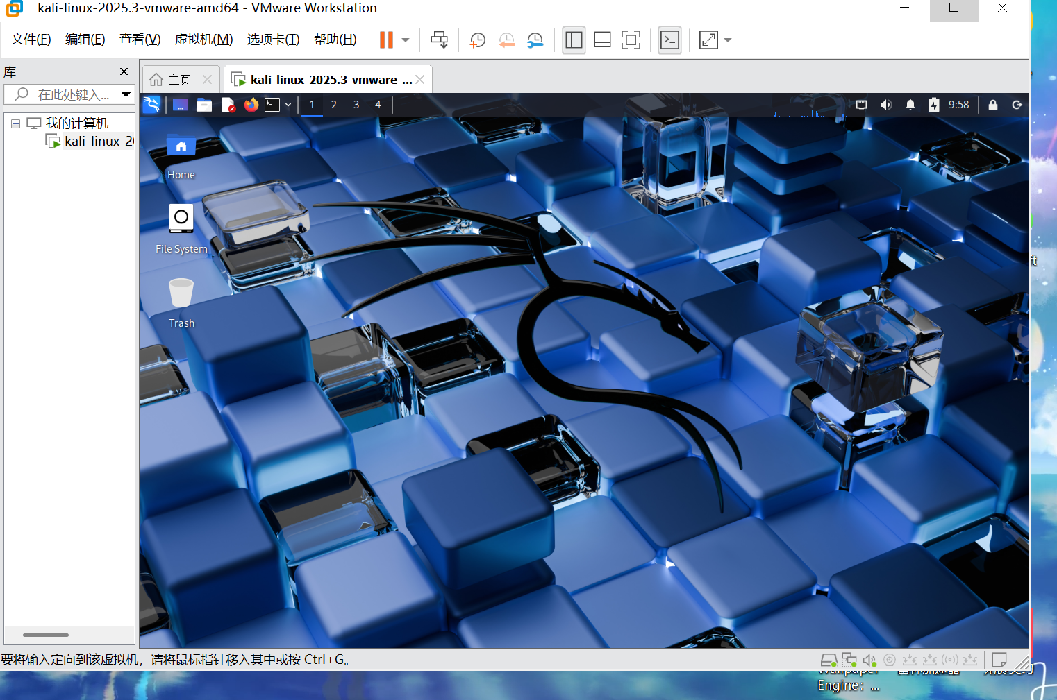

**学习笔记**

|  |  |
| --- | --- |
|  |  |

|  |  |  |
| --- | --- | --- |
|  |  |  |